Исследование фотофизических свойств дибензоилметаната дифторида бора
Копысов В.Н.
Студент
Московский Физико-Технический Институт (Государственный Университет), Факультет Молекулярной и Биологической Физики, Москва, Россия
E-mail: kvnlinux@gmail.com

Координационные соединения дифторида бора с β-дикетонатами существенно изменяют свои фотофизические свойства в присутствии ароматических соединений в растворе, что делает их привлекательным объектом для использования в качестве чувствительного элемента оптического хемосенсора.
В рамках данной работы мы изучили фотофизические свойства дибензоилметаната дифторида бора (DBMBF₂) и некоторых его производных: было найдено положение синглетных и триплетных уровней, константы радиационных и безызлучательных переходов в различных растворителях. Наряду с экспериментальным исследованием были проведены квантово-химические расчеты структуры и свойств молекулы DBMBF₂. Показано, что в основном состоянии молекула имеет неплоское строение симметрии C_{s}, а структура спектров поглощения и флуоресценции обусловлена электронно-колебательными переходами и не является следствием существования ротамеров, как утверждалось ранее (Chow, 1991, 247-255). Очень короткое время жизни возбужденного состояния DBMBF₂ объясняется высокой константой скорости интеркомбинационной конверсии, а не внутренней конверсии S₁→S₀ (Valat, 1995, 1902-1913). Введение метильных и метоксильных групп в фенильные фрагменты DBMBF₂ приводит к батохромному сдвигу спектров, не меняя при этом фотофизических свойств молекулы. Повышение концентрации флуорофора в растворе приводит к появлению эксимерной флуоресценции.
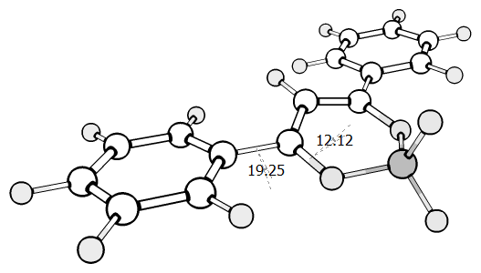 | 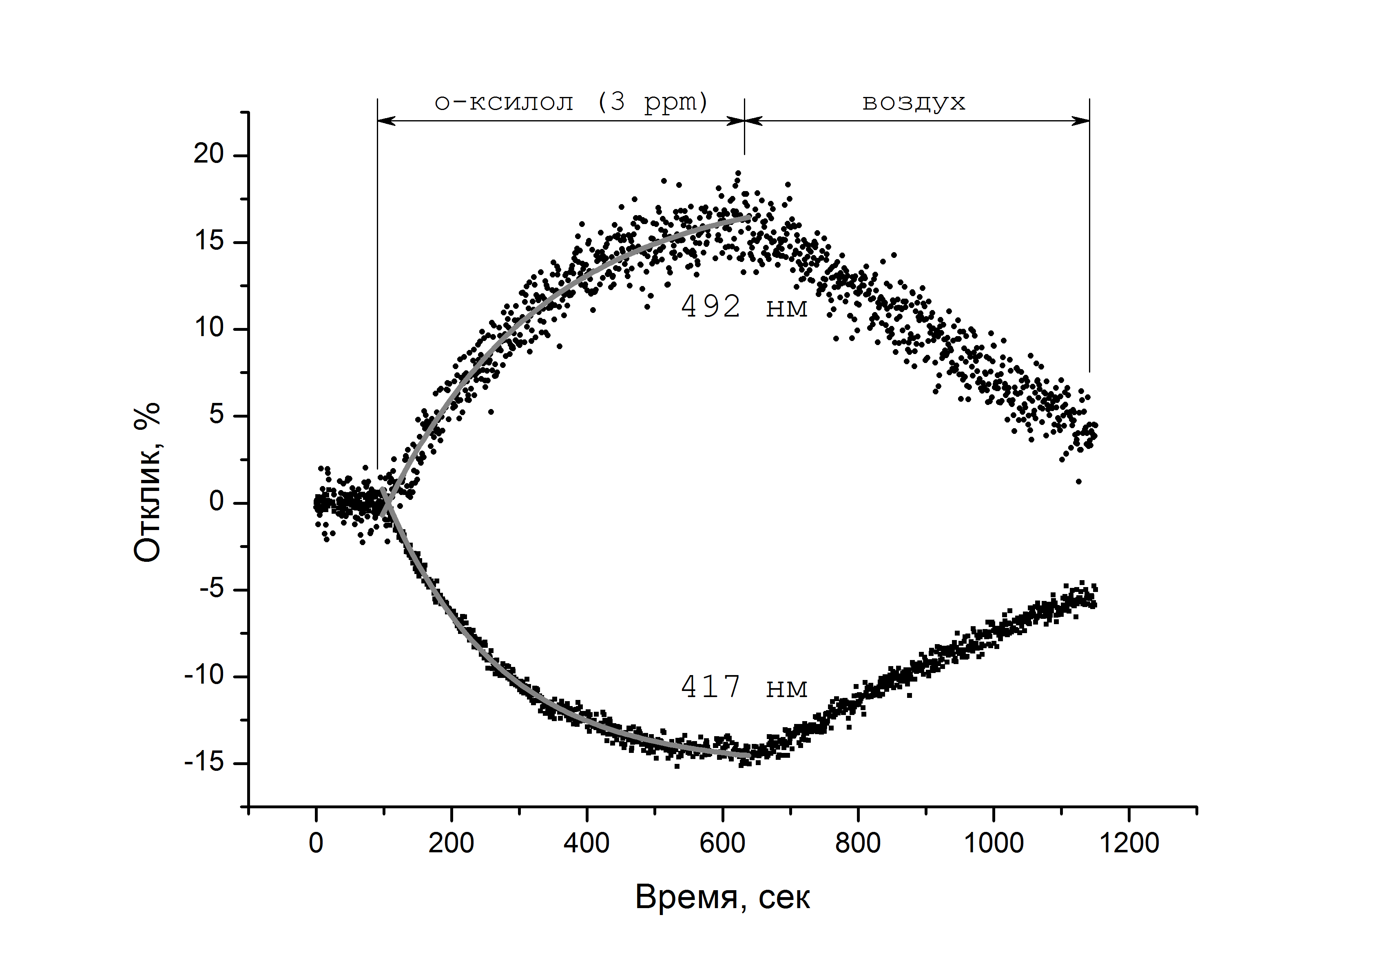
Также мы начали исследование оптических и функциональных свойств DBMBF₂ на некоторых матрицах. Оптические свойства молекулы при этом меняются незначительно. Экспонирование образцов сенсорного материала парами моноциклических ароматических углеводородов (МАУ) ведет к образованию эксиплексов с полосой флуоресценции, смещенной в красную область вплоть до 500 нм (для ксилола). Нам удалось зафиксировать отклик сенсорного материала на 400 ppb о-ксилола, что доказывает высокий потенциал данного класса флуорофоров для создания оптического хемосенсора на МАУ.
Литература
- Chow Y.L., Cheng X., Johansson C.I. Molecular interactions of dibenzoylmethanato boron difluoride (DBMBF₂) in the excited and ground states in solution // Journal of Photochemistry and Photobiology A: Chemistry. 1991, V. 57, pp. 247-255.
- Valat P., Wintgens V., Chow Y.L., Kossanyi J. Unusually strong emission from an exciplex formed between benzenoid solvents and dibenzoylmethanatoboron difluoride. Formation of a triplex // Canadian Journal of Chemistry. 1995, V. 73, pp.1902-1913.

